3 класс 23 03 Английский язик.
Тема 7.
Урок №35.
Тема. Мой дом. Настоящее длительное время.
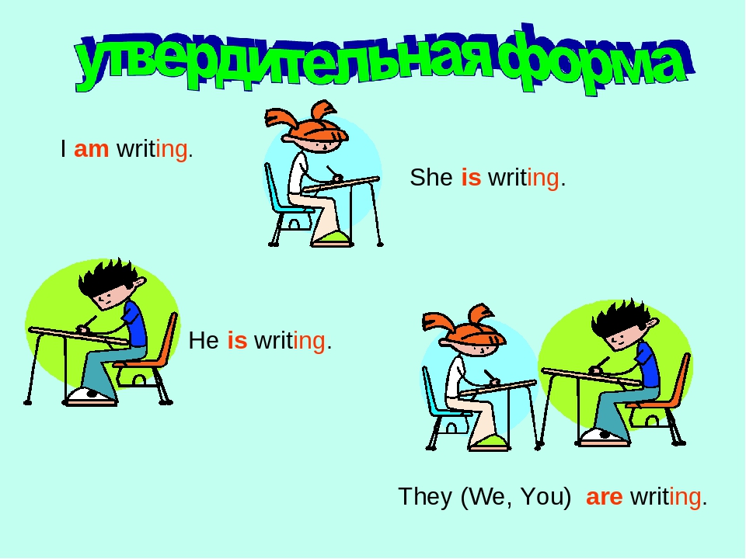
Цель: знакомство с новым грамматическим материалом: Настоящее длительное время.

1. Теоретический материал Сегодня мы разберем одно из самых часто используемых времен в английском языке — Present Continuous Tense. Оно переводится как «настоящее продолженное время».
Present Continuous — это длительное время. Мы его используем тогда, когда хотим сказать, что что-то находится в процессе. Например, я плаваю, то есть я нахожусь в процессе плавания. Давайте рассмотрим примеры.
I am driving a car. Я веду машину.
А теперь давайте подробнее рассмотрим, в каких именно случаях мы используем Present Continuous. Употребление времени Present Continuous Tense Простое продолженное время употребляется в нескольких случаях. 1. Когда мы говорим о действии, которое происходит сейчас (в данный момент). То есть действие началось какое-то время назад и сейчас все еще длится (находится в процессе). Пример: «Она танцует» — она в процессе танца; «Дети играют в игрушки» — они в процессе игры.

Тhey are watching TV. Они смотрят телевизор.
I am drinking tea. Я пью чай.

Правила прибавления окончания –ing Есть несколько особенностей при добавлении окончания -ing к глаголам. Если глагол заканчивается на -е, то букву e мы убираем и к глаголу прибавляем -ing: dance — dancing — танцевать; move — moving — двигать.

А теперь посмотри и послушай как это правило объясняет учитель
https://youtu.be/ePryRuAsoVY
2. Работа с учебником. Открой учебник на стр 106 посмотри на упр 1. Теперь послушай диктора.

https://youtu.be/EjTqijtvLXY
3. Закрепление материала. Послушай еще раз и постарайся повторять за диктором

4. Давай передохнем и сделаем небольшую зарядку. Слушай, смотри и повторяй за детьми.
https://youtu.be/w6iheZEU7XY
5. Задание для домашней работы . 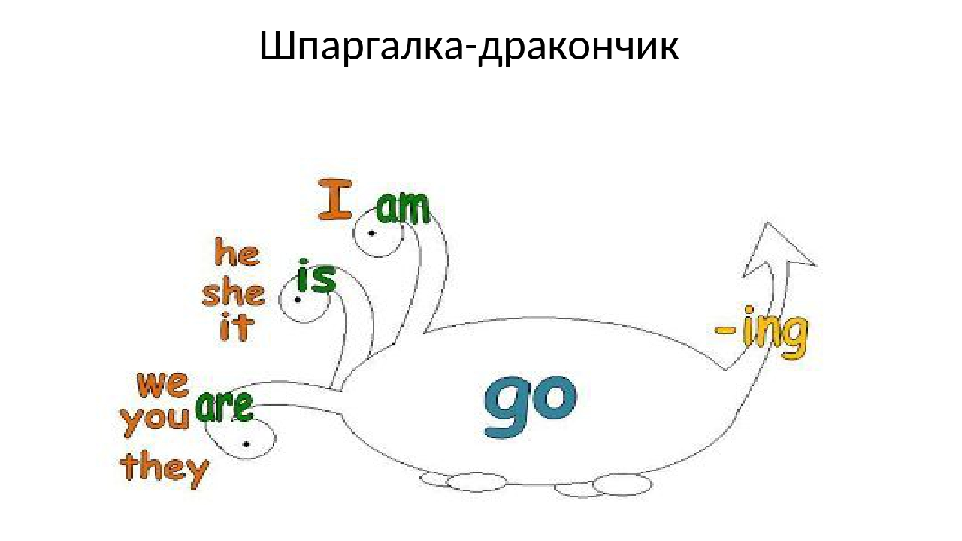
Пользуясь шпаргалкой составь предложения в Настоящем длительном времени. Пример:
I am going. He is going.

